**Способ управления ЖК индикатором**

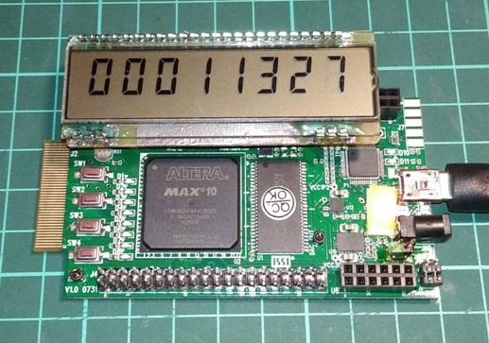

Рисунок 1. Отладочная плата с ЖКИ

Здравствуйте товарищи. Попался мне тут один старенький счетчик электричества с жидкокристаллическим индикатором. Марку счетчика не припомню. Меня заинтересовал ЖК индикатор и способ его управления: как раз нужен был индикатор для отладочной платы (той, что на первом рисунке). ЖКИ оказался MT–8T2 фирмы МЭЛТ: <http://www.melt.com.ru/shop/mt-8t2-4t.html>. Способ управления этим ЖКИ мультиплексированный 1/3 duty, 1/3 bias. Это значит, что управляющие сигналы должны быть хитрой формы, многоступенчатые, примерно такие, как на рисунке 2. Для этих целей в счетчике использовалась микросхема HT1621 фирмы Holtek.

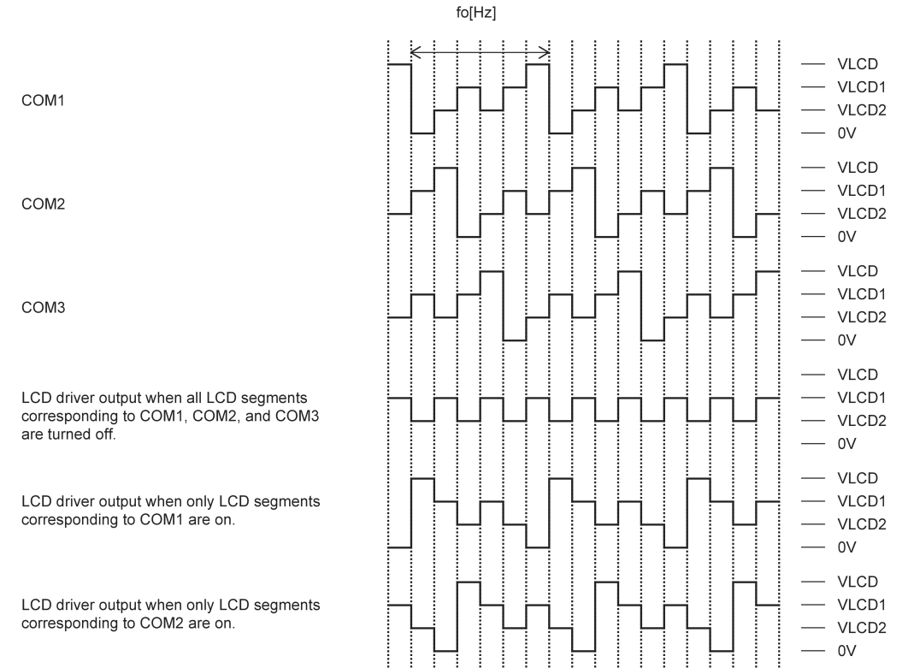

Рисунок 2. Пример управляющих сигналов для мультиплексированного ЖКИ

Перспектива использования дополнительной микросхемы для своих нехитрых целей меня не устраивала. Возник логичный вопрос: можно ли управлять таким ЖКИ напрямую с контроллера или ПЛИС (как в моем случае), имея только два уровня управляющих сигналов (низкий и высокий)? Для ответа на этот вопрос я подключил ЖКИ к отладочной плате и начал экспериментировать. Сразу скажу, что добился положительного ответа на вопрос.

За основу я взял тот же принцип управления, что и для обычных ЖКИ (без мультиплексирования): сегмент отображается, если сигнал на общем выводе (COM) и сигнал на сегментном выводе (SEG) находятся в противофазе, и, наоборот, если сигналы COM и SEG совпадают по фазе, то сегмент не отображается (рисунок 3).

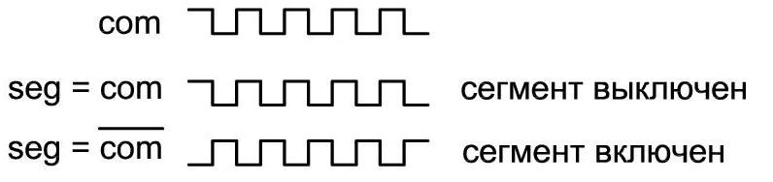

Рисунок 3. Управляющие сигналы обычного ЖКИ

Но для мультиплексированных ЖКИ производится управление не одним отдельным сегментом, как для обычных ЖКИ, а группой сегментов. В моем случае на каждой линии управления SEG находится набор из 3-х сегментов (рисунок 4).

Seg2

Seg1

Seg0

Com0

Com1

Com2

B

C

D

E

F

A

G

H

J

Рисунок 4. Организация сегментов ЖКИ

Учитывая вышесказанное, и изрядно поэкспериментировав с формами управляющих сигналов, у меня получилась следующая картина:

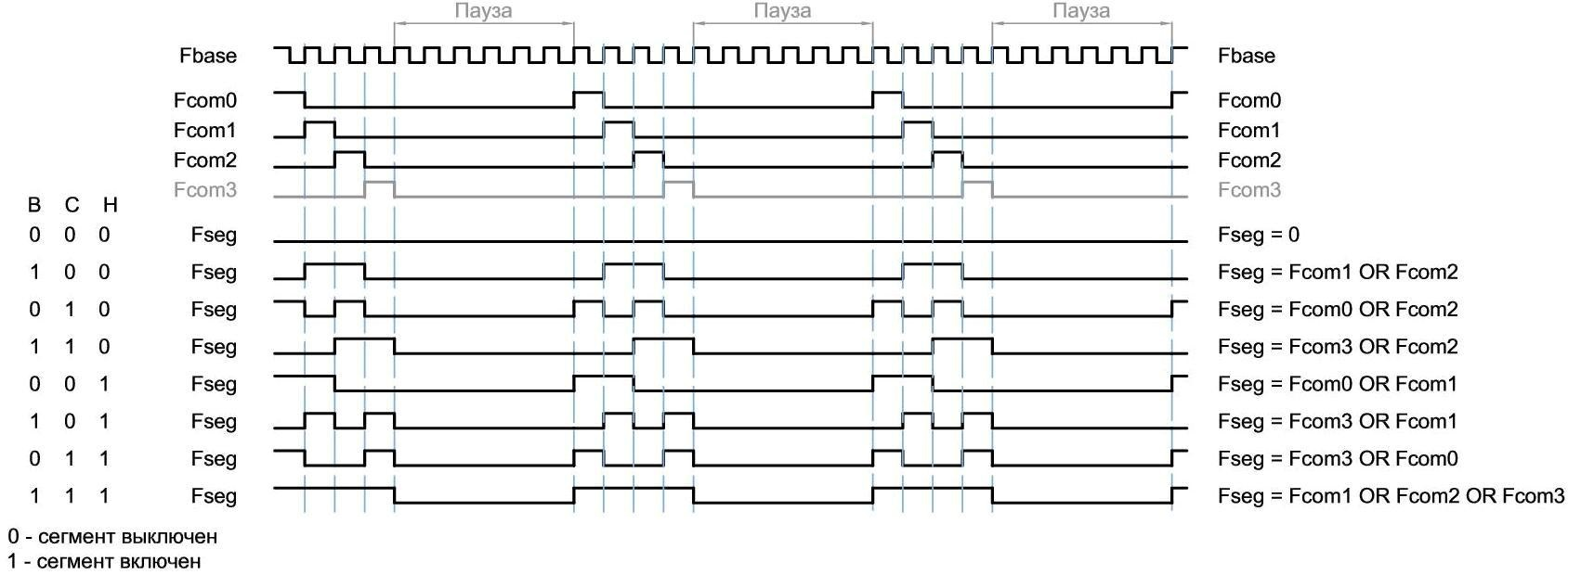

Рисунок 5. Начальные формы управляющих сигналов ЖКИ

На рисунке 5 представлены формы сигналов для управления набором сегментов [B,C,H] линии Seg0 (рисунок 4). Точно такие же сигналы используются для всех остальных сегментных линий.

Fbase – опорный сигнал, меандр с частотой 2 кГц. От сигнала Fbase формируются сигналы общих линий Fcom0, Fcom1, Fcom2 и вспомогательный сигнал Fcom3.

От сигналов Fcom формируется сигнал сегментной линии Fseg. Форма сигнала Fseg зависит от того, какие сегменты должны быть включены и какие выключены.

Пауза между формированием управляющих сигналов влияет на контрастность отображения сегментов ЖКИ. Меньше пауза – сильнее свечение сегментов, в том числе незначащих. Больше пауза – свечение сегментов слабее, но отсеиваются незначащие сегменты. Я остановился на значении паузы, равном 12-ти тактам Fbase.

Поясню на примерах работу такого способа управления ЖКИ. Допустим из набора сегментов [B,C,H] необходимо включить только сегмент B. Формы управляющих сигналов в этом случае будут следующие (рисунок 6):

Fseg

Fcom0

Fcom1

Fcom2

B

C

D

E

F

A

G

H

J

B 1 1 1 0

C 0 0 1 0

H 0 1 0 0

0 – сегмент выключен

1 – сегмент выключен

Рисунок 6. Включение одного сегмента ЖКИ

Помня, что сегмент включается, когда фазы сигналов Fseg и Fcom противоположны, а выключается, когда фазы совпадают, получаем табличку включений и выключений сегментов B, C, H за выделенный промежуток времени. Видно, что каждый сегмент хотя бы один раз включался. Но дольше всего находился в работе именно сегмент В. Он будет светиться ярче остальных.

Для двух включенных сегментов, например B и С, картинка будет следующая (рисунок 7):

Fseg

Fcom0

Fcom1

Fcom2

B

C

D

E

F

A

G

H

J

B 1 0 1 1

C 0 1 1 1

H 0 0 0 1

0 – сегмент выключен

1 – сегмент выключен

Рисунок 7. Включение двух сегментов ЖКИ

За выделенный промежуток времени сегмент H скорее выключен, чем включен, в отличие от сегментов B и C.

В управлении ЖКИ есть одна особенность: управляющие сигналы должны быть переменным напряжением без постоянной составляющей, иначе деградируют жидкие кристаллы. Для выполнения этого требования я ввел дополнительный сигнал shift, по которому производится инвертирование управляющих сигналов (рисунок 8).

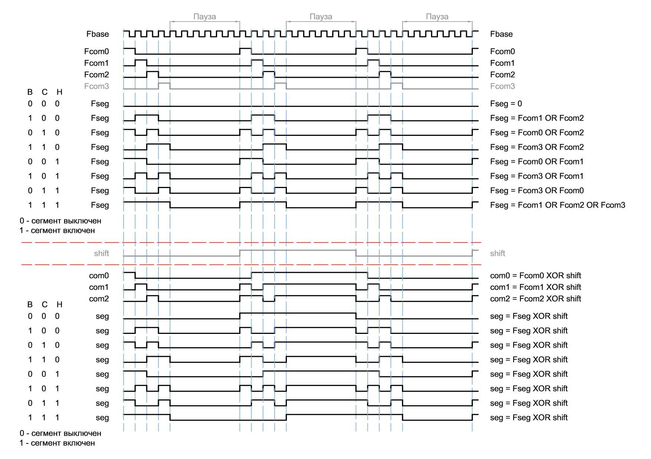

Рисунок 8. Финальные формы управляющих сигналов ЖКИ

Сигналы Com0, Com1, Com2 подаются на общие электроды ЖКИ, а сигналы seg – на сегментные электроды ЖКИ.

Кажется, я изобрел велосипед =)

Название ему – цифровая корреляция <https://www.planetanalog.com/alternative-methods-of-lcd-control-part-1-of-2>. Красивое название.

Проект для отладочной платы BiMicro MAX10 (10M08DAF484):

<https://github.com/Shroubovak/FPGA_LCD_Control>.